**ОТЧЁТ О РАБОТЕ**

***летнего оздоровительного лагеря***

***«СОЛНЫШКО»***

***при МОУ «Красковская средняя***

***общеобразовательная школа №55»***

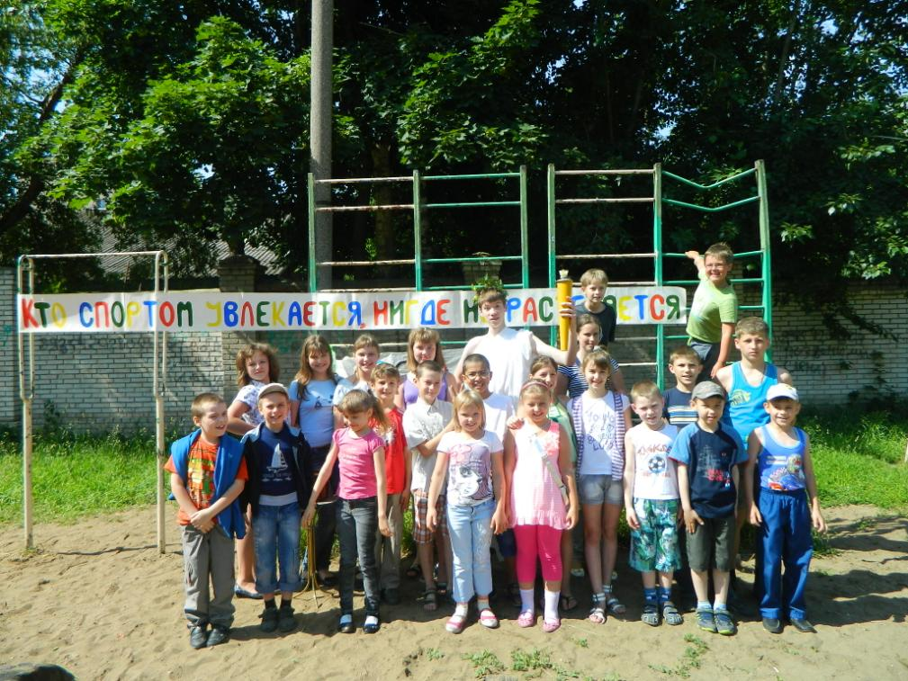

04 – 29 июня 2012 года

Летний оздоровительный лагерь «СОЛНЫШКО» при МОУ «Красковская средняя общеобразовательная школа №55»работал с 04 по 29 июня 2012 года.

В лагере дневного пребывания было организовано 19 дней трехразовое питание для отдыхающих детей 1-8 классов в количестве 80 человек.

Начальником лагеря была назначена Мацыгура Анастасия Владимировна, учитель начальных классов Красковской средней школы №55.

Воспитателями работали учителя:Нагимова М.Х., Ерёменко Л.А., ВасильеваА.Е., Турчина О.А., Яшкина Г.А., Стазаева Т.И., Сударева Е.В., Давыдова С.В., Пышкина И.В. Инструктором по физической культуре была Купцова Е.А. За состоянием здоровья детей наблюдали детский врачГарбуз Т.А. и медицинская сестра Догузова Н.Г.

В летнем лагере было всё необходимое для полноценного отдыха детей: подготовлены спальные комнаты, помещения для игр, спортивный зал и площадка. Для проведения тематических бесед, праздников, просмотра кинофильмов и мультфильмов использовалась рекреация второго этажа начальной школы, а также кабинеты начальной школы, оснащённые компьютером и медиапроектором. Для ежедневных прогулок и проведения спортивных мероприятий использовался спортивный зал(в плохую погоду) и площадка на территории школы.

Воспитательная работа была организована в следующих **направлениях**:

* **спортивно-оздоровительное;**
* **патриотическое;**
* **нравственное;**
* **эстетическое;**
* **экологическое;**
* **трудовое.**

В период работы лагеря реализовывалась Программа оздоровительных мероприятий под руководством медицинского персонала, которая включала в себя

мероприятия по физическому воспитанию, соответствующие возрасту детей, состоянию их здоровья, уровню физического развития и физической подготовленности.Физкультурно-оздоровительная работа в лагере согласовывалась с врачом и включала следующие мероприятия:

утренняя гимнастика;

закаливание: воздушные и солнечные ванны;

занятия физкультурой и спортом;

общелагерные и отрядные прогулки;

спортивные соревнования и праздники.

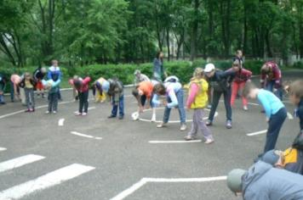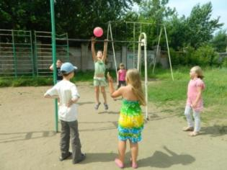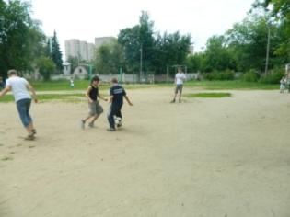

В целях **укрепления здоровья** детей обязательным условием было максимальное по времени пребывание детей на свежем воздухе, проведение подвижных игр. На спортивной площадке дети обучались таким играм, как футбол, пионербол и бадминтон, знакомились с играми народов России. На протяжении лагерной смены были проведены следующие спортивно-оздоровительные мероприятия:

* Вторые Малые Олимпийские игры;
* конкурсная программа «Летняя карусель»;
* соревнования «Весёлые старты»;
* соревнования в беге на 30 метров в младшей и старшей возрастной категории;
* соревнования по пионерболу;
* турнир по шашкам.

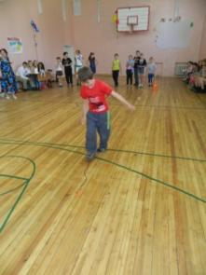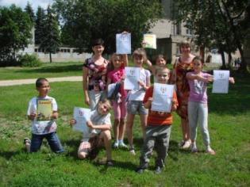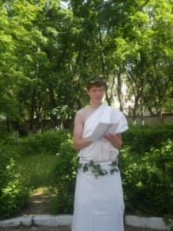

**Гигиеническое воспитание** детей в лагере проводилось медицинским и педагогическим персоналом. Общее руководство этой работой осуществляли начальник лагеря и врач.Цель гигиенического воспитания детей - закрепить гигиенические навыки и умения, углубить знания, полученные в школе и семье.

Гигиеническое воспитание детей в детском оздоровительном лагере строилось на пропаганде здорового образа жизни. Была проведена встреча с врачом Гарбуз Т.А. на тему «Почему нужно беречь своё здоровье?», викторина на тему «Секреты здоровья», а такжеряд мероприятий в рамках Акции «Всемирный день без табака»: тематическая беседа «Школьникам о вреде никотина»,конкурс плакатов на тему «Здоровье – наше богатство», конкурс антирекламы табачной продукции.

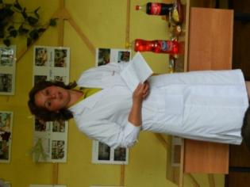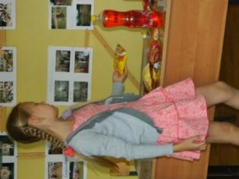

Оценка эффективности оздоровления детей в условиях детского оздоровительного лагеря проводилась на основании сопоставления данных двухмедицинских осмотров - в начале и в конце лагерной смены.

Были проанализированы следующие показатели:

* физическое развитие ребенка;
* функциональное состояние организма;
* уровень физической подготовленности;
* внутрилагерная заболеваемость.

Комплексный анализ этих показателей дал возможность оценить эффективность оздоровления каждого ребенка.

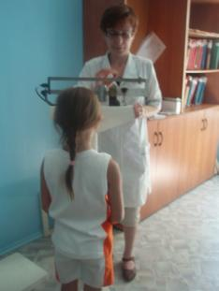

Большое внимание в лагере уделялось **патриотическому, нравственному, эстетическому и экологическому воспитанию.**

8 июня 2012 года состоялось посещение библиотеки поселка, где состоялся конкурс стихов, посвященных дню рождения А.С. Пушкина, выставка книг и викторина по сказкам Пушкина.

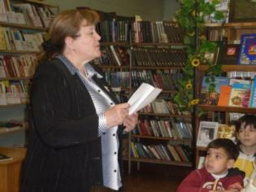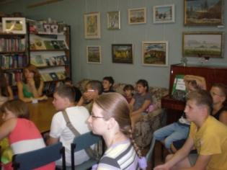

К празднованию Дня России с детьми была проведена познавательная беседа о нашей великой стране «Россия – Родина моя».

Навстречу 200-летнему юбилею Отечественной войны 1812 года было организовано чтение стихотворения М.Ю.Лермонтова «Бородино», просмотр научно-популярных фильмов и познавательная беседа на эту тему.

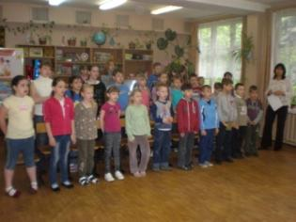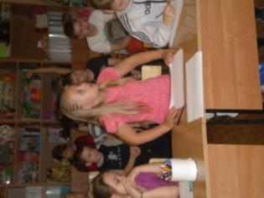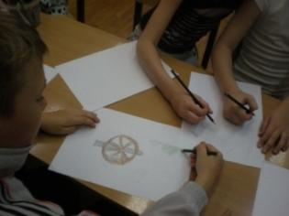

Ко Дню памяти и скорби 22 июня дети подготовили и провели литературную композицию «Война и дети», приняли участие в выставке рисунков, посвящённых Великой Отечественной войне и смотре военной песни. Также было организовано возложение цветов к памятнику воинам, погибшим в Великой Отечественной войне.

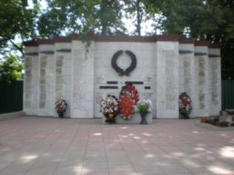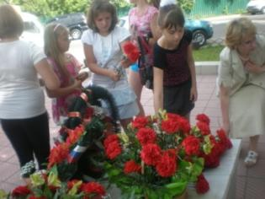

В лагере был проведён смотр строя и песни, на котором дети представляли сдачу рапорта, отрядную песню и отрядную газету.

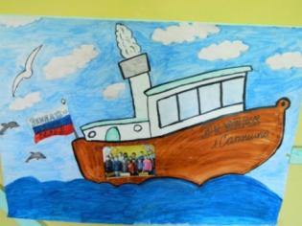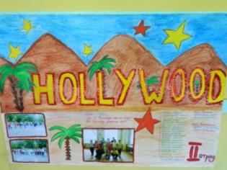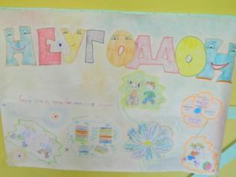

В летнем лагере была проведена работа **по профилактике детского дорожно-транспортного травматизма**: конкурсная программа «Мой друг надёжный – знак дорожный», в ходе которой дети повторили назначение дорожных знаков, отдельные правила дорожного движения.

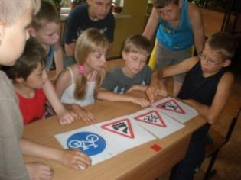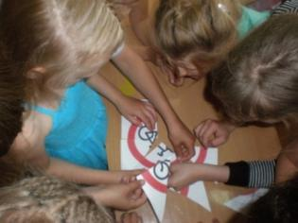

В целях **обеспечения безопасности жизнедеятельности детей** были проведены следующие мероприятия: викторина «Колесо безопасности», в ходе которой повторили основные правила поведения в природе, на улице и дома; проведена беседа с заместителем директора по безопасности; были организованы тренировочные учения по эвакуации детей и сотрудников лагеря на случай пожара; беседы на тему безопасного поведения на водоёмах; конкурс рисунков на противопожарную тематику.

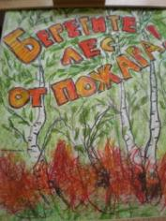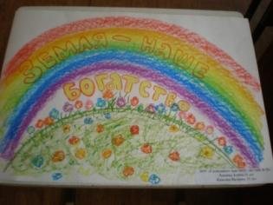

Были проведены мероприятия **нравственно-эстетического** цикла. В частности, в лагере прошёл праздник «Давайте жить дружно». Был проведён конкурс рисунков «Мама, папа, я – счастливая семья». Состоялась конкурсная программа для девочек «Золушка лагеря».

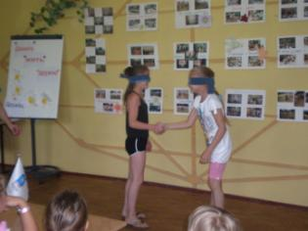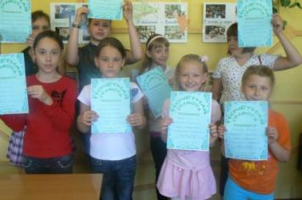

Дети приняли активное участие в концертах, посвящённых открытию и закрытию лагеря.

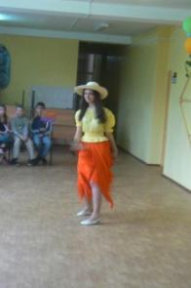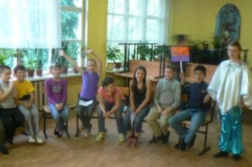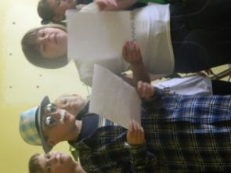

В четвёртый раз был проведён фестиваль киноискусств «Кинотаврик 4». Это стало доброй традицией нашего лагеря.

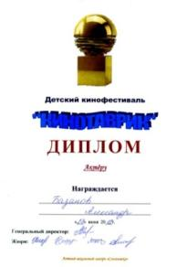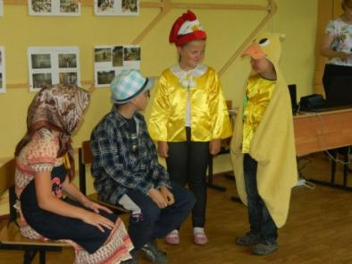

Проводились мероприятия **экологической направленности**: «Экологическое путешествие» с применением мультимедийного оборудования, экологическая беседа «Мы – дети природы», экологическая викторина «Знатоки природы», дети приняли участие в районном конкурсе рисунков на тему «Земля – наш дом».

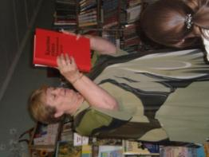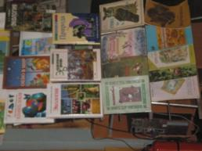

В лагере дети занимались **общественно-полезным трудом**: следили за чистотой в спальных комнатах, ухаживали за комнатными растениями. Было организовано дежурство по лагерю, смотр порядка в палатах. Во всех делах осуществлялся соревновательный подход.

В течение всего периода работы лагеря каждый ребёнок заполнял «Лист моих достижений в летнем лагере 2012» с учётом участия и побед в различных мероприятиях. Самые активные и дисциплинированные дети в конце лагерной смены были награждены грамотами.

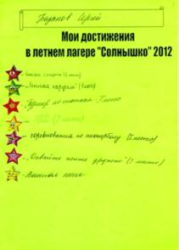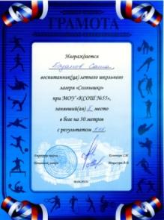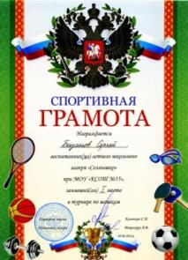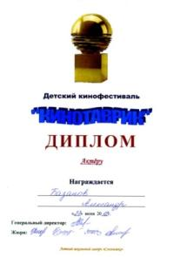

Начальник лагеря дневного пребывания детей

Мацыгура Анастасия Владимировна.